1335-PLA-2016
Ref. SICE: 1020-2016
8 de agosto de 2016

Licenciada
Silvia Navarro Romanini
Secretaría General de la Corte

Estimada señora:

Le remito el informe 204-EST-2016 del 14 de julio, suscrito por la Licda. Ana Ericka Rodríguez Araya, Jefa a.i. de la Sección de Estadística, relacionado con los movimientos de trabajo en los Tribunales de Apelación de Sentencia Penal durante el 2015.

Con el fin de que se manifestara al respecto, mediante oficio 1162-PLA-2016 del 14 de julio del año 2016, el preliminar de este documento fue puesto en conocimiento del Magistrado Carlos Chinchilla Sandí, Coordinador de la Comisión de la Jurisdicción Penal, también se le solicitó criterio al Centro de Apoyo, Coordinación y Mejoramiento de la Función Jurisdiccional. A la fecha no se recibieron respuestas.

Atentamente,

Elías Muñoz Jiménez
Subdirector a.i. de Planificación

Copias:

- Comisión de la Jurisdicción Penal
- Auditoría Judicial
- Inspección Judicial
- Centro de Apoyo, Coordinación y Mejoramiento de la Función Jurisdiccional
- Depto. de Prensa y Comunicación Organizacional
- Archivo

EMJ/pvv
REF. 1020-2016

204-EST-2016

14 de julio de 2016

Máster
Elías Muñoz Jiménez
Subdirector a.i. de Planificación

Estimado señor:

Por este medio remito cuadros estadísticos y análisis, relacionados con los movimientos de trabajo en los tribunales de apelación de sentencia Penal durante el 2015.

De esta exploración sobresale, la antigüedad del circulante que sigue la tendencia a la reducción y una alta proporción de los expedientes del circulante al finalizar el 2015 no tiene más de un año de haber ingresado a un tribunal de apelación de sentencia; de hecho, una alta proporción no sobrepasa un cuatrimestre de espera de trámite final después de haber ingresado a algún tribunal.

Este análisis fue desarrollado por el Licenciado Gustavo Chen Quesada, Profesional 2 en Estadística de la Sección a mi cargo.

Cordialmente,

Licda. Ana Ericka Rodríguez Araya
Jefa a.i. Sección de Estadística

Copia: Archivo.

Aera/xba
Ref.1020-16
TRIBUNALES DE APELACIÓN PENAL

En el presente apartado se analizan los movimientos de trabajo en los tribunales de apelación de sentencia penal durante el 2015.

A continuación, se destacan los hechos más relevantes:

- Como consecuencia de la baja en el volumen de casos terminados, lo que propició el aumento de la existencia al finalizar a escala nacional, en este año se registra un repunte de la tasa de congestión suspendiendo la relativa estabilidad de este indicador observada en los dos años inmediatamente anteriores.

- Nuevo ingreso de causas

- En este año en el Segundo Circuito Judicial de San José se produce reducción en el volumen nuevo del Recurso de Apelación, provocando que el ingreso nuevo de causas a los tribunales de apelación de sentencia penal a escala nacional continúe su tendencia a la baja apreciada para los últimos dos años.

- Esto tuvo efecto en la distribución de los casos entrados por tipo de asunto en donde, prácticamente, en toda la gama se presentó disminución de las cifras asociada aunque la magnitud en que se dio fue diferencial entre categorías.
- Por otro lado, es mayor la proporción del Recurso de Apelación presentadas sobre sentencias dictadas en tribunales de juicio penal ordinarios respecto a lo apelado sobre sentencias dictadas por tribunales de flagrancia.

- A escala nacional, son los asuntos asociados con causas penales seguidas por: robo agravado, abusos sexuales contra menor e incapaces, violación, lesiones culposas y el incumplimiento de medidas de protección los más frecuentemente entrados como nuevos a los tribunales de apelación de sentencia penal.

- Nivel de finiquito de causas

- El volumen de casos terminados tiende a la baja en los dos últimos dos años. Esto acontece con la baja de los casos entrados señalando cierto paralelismo entre estas variables.

- En el 2015, el aporte más importante a la reducción del circulante nacional proviene, principalmente, del Tribunal de Apelación de Sentencia Penal del Segundo Circuito Judicial de San José. El que haya disminuido en forma importante el volumen de casos terminados en este tribunal tiene importancia estadística pues, en éste se concentra la carga de trabajo más alta de los cuatro tribunales competentes. Esto hace que la cantidad de casos terminados tenga un impacto importante en los cambios a escala nacional.
- Si bien es mayor la frecuencia de la votación “Con Lugar” contra lo resuelto por tribunales de juicio “ordinarios” que contra lo resuelto en los tribunales de juicio “de flagrancia”, la relación de tales pesos respecto al volumen de presentación de recursos no se encuentran grandes diferencias entre lo resuelto por tribunales de juicio ordinarios y los de flagrancias.

- Sin tomar el resultado del 2012 por responder a una coyuntura específica⁽⁾, los valores obtenidos se han ubicado en un intervalo que va de los 3 meses y medio y los 4 meses y medio. Para el 2015, es el tribunal de apelación ubicado en la ciudad de San Ramón de donde se obtiene la duración promedio más alta.

- Existencia al finalizar

- En este año, se interrumpe la relativa estabilidad de esta variable que se venía dando hasta el 2014 por el incremento del valor asociado. La fuente del crecimiento antes indicado proviene de los tribunales de apelación de sentencia penal diferentes al ubicado en el Segundo Circuito Judicial de San José pues ese despacho es el único que reporta la disminución de circulante.

- La antigüedad del circulante sigue la tendencia a la reducción y una alta proporción de los expedientes del circulante al finalizar el 2015 no tiene más de un año de haber ingresado a un tribunal de apelación de sentencia; de hecho una alta proporción no sobrepasa un cuatrimestre de espera de trámite final después de haber ingresado a algún tribunal de apelación de sentencia penal.

I. INDICADORES DE GESTIÓN JUDICIAL

  - Patrón general

En la siguiente tabla se muestra la información anual de las principales variables estadísticas y los resultados de los indicadores para los dos últimos años.
 | Año
 | 2014 | 2015
Variables
Circulante al iniciar | 912 | 925
Casos entrados | 3.624 | 3.245
Casos reentrados | 71 | 37
Casos terminados | 3.682 | 3.084
Circulante al finalizar | 925 | 1.123
Indicadores
Tasa de congestión | 125 | 136
Porcentaje de pendencia | 20% | 27%
Porcentaje de resolución | 80% | 73%

En este año se registra un repunte de la tasa de congestión suspendiendo la relativa estabilidad de este indicador observada en los dos años inmediatamente anteriores. Como se observa en la gráfica siguiente los valores alcanzados en el 2013 y 2014 eran muy similares (123 y 125 asuntos de la carga de trabajo por cada 100 casos terminados) pero en el 2015 se llegó a los 136 casos de la carga de trabajo nacional por cada 100 casos terminados en el conjunto de los cuatro Tribunales de Apelación de Sentencia Penal existentes en el país. No obstante, tal fenómeno no se considera como significativamente distante del patrón anterior debido a que el incremento del indicador (de 11 casos por cada 100 asuntos terminados a escala nacional) representa en promedio un aporte adicional de casi 3 casos más por Tribunal en un año en promedio.

Otra interpretación de la Tasa de Congestión para el 2015, cuyo valor fue de 136, es: En el 2015, por cada 100 asuntos terminados en el conjunto de tribunales de apelación de sentencias penal, se requirieron finiquitar 36 asuntos más para que la existencia final fuera cercana a nula, sea se requirieron unos 1.110 asuntos más anuales, 93 más por mes para que el valor de la existencia final tendiera a cero.

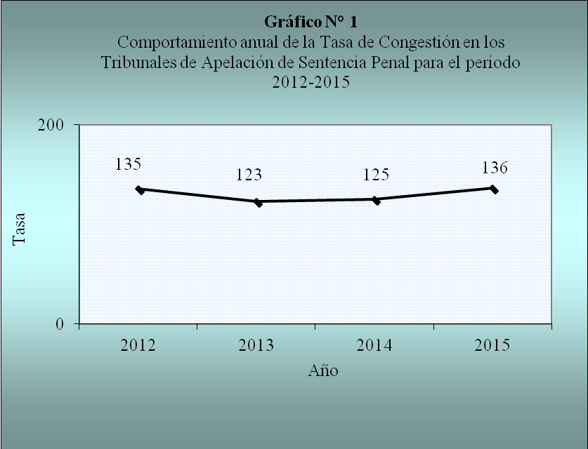
Elaborado por: Sección de Estadística, Dirección de Planificación

El aumento de la tasa de congestión acaecida en el 2015, es consecuencia de la caída del volumen de casos terminados lo que propició el aumento de la existencia al finalizar. Esto se resume con los porcentajes de Pendencia y Resolución expuestos en la siguiente gráfica estadística.

Como se puede apreciar, a escala nacional, el Porcentaje de Resolución pasa de ser cerca de cuatro quintas partes (80%) en el 2013 y 2014 al 73% en el 2015. Complementariamente el Porcentaje de Pendencia del 2015 aumenta al 27% cuando que en los dos años anteriores rondaba el 20%.

1.2 Indicadores por tribunal

En la siguiente tabla, se muestran los resultados de los indicadores antes definidos para cada tribunal de apelación de sentencia penal para el 2015. Se puede apreciar que es el Tribunal del Tercer Circuito de Alajuela con la mayor tasa de congestión del grupo (167); así, en este tribunal, por cada 100 casos terminados en el 2015, se requirieron 67 finiquitos más (sea unos 450 asuntos terminados adicionales a lo largo del año o alrededor de 36 más por mes) para que la existencia final fuera cercanamente nula. En los demás tribunales tal indicador es cercano o inferior al resultado nacional que, como se recordará, fue de 136 asuntos de la carga de trabajo por cada 100 terminados.

2015 | Tribunal de apelación de sentencia penal
2015 | Segundo Circuito Judicial de San José | Tercer Circuito Judicial de Alajuela | Cartago | Segundo Circuito Judicial de Guanacaste
Variables
Circulante al iniciar | 372 | 337 | 188 | 28
Casos entrados | 1.324 | 780 | 821 | 320
Casos reentrados | 26 | 8 | 3 | 0
Casos terminados | 1.377 | 672 | 779 | 256
Circulante al finalizar | 345 | 453 | 233 | 92
Indicadores
Tasa de congestión | 125 | 167 | 130 | 136
Porcentaje de pendencia | 20% | 40% | 23% | 26%
Porcentaje de resolución | 80% | 60% | 77% | 74%

II. CASOS ENTRADOS

2.1 Patrón nacional

A escala nacional, en los últimos dos años el volumen del ingreso nuevo de causas a los tribunales de apelación de sentencia penal tiende a la baja. Como se aprecia en el gráfico estadístico siguiente, en el 2013 se reportó la cifra anual más alta de la serie de tiempo mostrada (3.907 casos nuevos). Un año después ingresaron3.624 casos nuevos sea, una baja de 283 unidades con relación a lo reportado un año antes, lo que significó una disminución relativa del 8%. Durante el 2015 se reporta una nueva baja en la entrada a este grupo de tribunales al alcanzar los 3.245 asuntos nuevos, sea 379 expedientes menos que la cifra del 2014, lo que significa que el volumen del nuevo ingreso del 2015, se redujo en poco más del 10%.

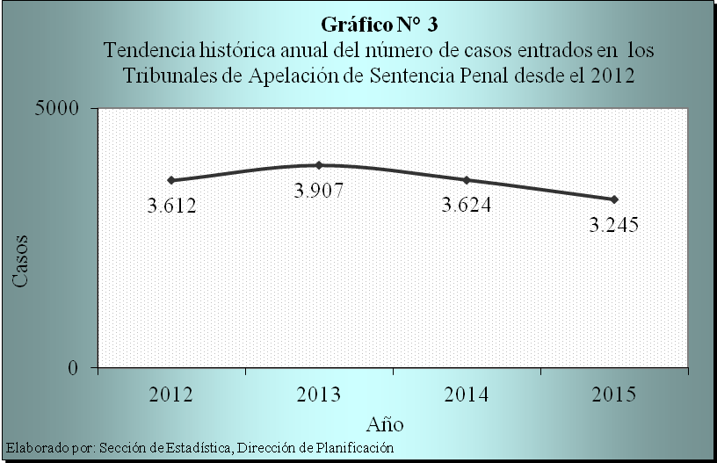

2.2 Ingreso nuevo de causas por tribunal.

No obstante, el patrón anterior no ser reproduce en cada tribunal en su observación individual. Como se presenta en la tabla siguiente, solo en el tribunal ubicado en el Segundo Circuito Judicial de San José se produce reducción en el volumen de casos entrados en el 2015 respecto al 2014; específicamente, la reducción en ese despacho fue de casi dos quintas partes (37%) de un año al otro cuando se pasó de 2.098 asuntos nuevos en el 2014 a 1.324 un año después (774 asuntos menos). En los otros despachos la cantidad de casos entrados más bien aumentó. En el tribunal ubicado en San Ramón se pasó de conocer 646 causas nueva en el 2014 a 780 en el 2015; 134 más para un incremento porcentual del 21%). En el tribunal ubicado en Cartago el aumento fue de 207 causas que representan un aumento relativo del 34% cuando la cifra de casos entrados pasó de 614 a 821 de un año al otro. En el Tribunal ubicado en Santa Cruz la adición relativa fue del 20% cuando se reportó 266 casos nuevos en el 2014 mientras que en el 2015 el reporte es de 320 (54 causas adicionales).

El comportamiento de la baja en la entrada de asuntos en Tribunal de Apelación de la Sentencia Penal del Segundo Circuito Judicial de San José y el aumento en el Tribunal de Apelación de la Sentencia Penal de Cartago, se atribuye, en parte, a la modificación de la competencia territorial de ambos tribunales; por cuanto, los asuntos provenientes del Primer Circuito Judicial de la Zona Atlántica se trasladaron al Tribunal de Apelación de la Sentencia de Cartago.

Tribunal | Casos Entrados |  | Variación
Tribunal | 2014 | 2015 | Absoluta | Relativa
Total | 3.624 | 3.245 | -379 | -10%
II Circuito San José | 2.098 | 1.324 | -774 | -37%
San Ramón | 646 | 780 | 134 | 21%
Cartago | 614 | 821 | 207 | 34%
Santa Cruz | 266 | 320 | 54 | 20%

En este punto, lo importante de acotar lo acontecido en el Tribunal de Apelación de Sentencia Penal del Segundo Circuito Judicial de San José es por ser el despacho con la carga de trabajo nueva (casos entrados) significativamente mayor a la de los demás tribunales observados; esto hace que un cambio, como el indicado, impacte toda la cifra de casos entrados a escala nacional. Ello a pesar de que el peso relativo de este despacho respecto al total bajara en el 2015. Como se aprecia en la siguiente disposición gráfica, el ingreso nuevo del 2014 para este Tribunal de Apelación de Sentencia Penal representaba casi tres quintas partes (58%) de las apelaciones de sentencia penal nuevas del país, mientras que en los despachos ubicados en el centro de Cartago y San Ramón reportaban en 17% y 18% respectivamente y el ubicado en Santa Cruz el 7%. Para el 2015, la distribución por tribunal cambia significativamente; el peso relativo del tribunal ubicado en el Segundo Circuito Judicial de San José ahora es del 41%, mientras que en los demás tribunales los pesos relativos aumentan consecuentemente (en los tribunales ubicados en el centro de Cartago y San Ramón los porcentajes de representación son ahora el 25% y 24% y en el ubicado en San Cruz es ahora del 10%. Este cambio distributivo, es consecuencia de la interacción de la fuerte baja en la entrada del tribunal ubicado en el Segundo Circuito Judicial de San José y de los aumentos en los nuevos ingresos de causas en los demás despachos como se indicó.

Gráfico N° 4

Distribuciones porcentuales del 2014 y 2015 del volumen del ingreso nuevo de causas según tribunal de apelación de sentencia penal

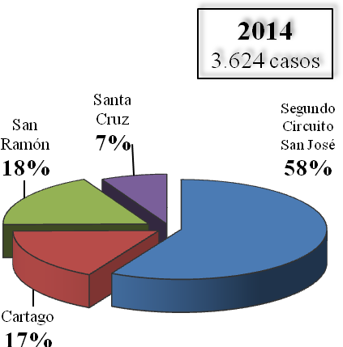 | 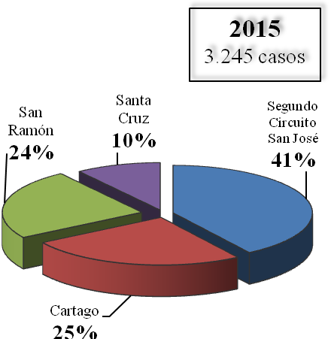
Elaborado por: Sección de Estadística, Dirección de Planificación

2.3 Entrada por tipo de asunto

Como es de esperar el tipo de asunto más frecuente en estos tribunales es el Recurso de Apelación. Como se muestra en el siguiente gráfico, el 85% de lo entrado a escala nacional es por este tipo de asunto. Le sigue a gran distancia las solicitudes de prórroga de prisión preventiva con un 12% y la resolución de conflictos de competencia con el 2%. Esta distribución se mantiene con pocos cambios respecto a la del 2014.

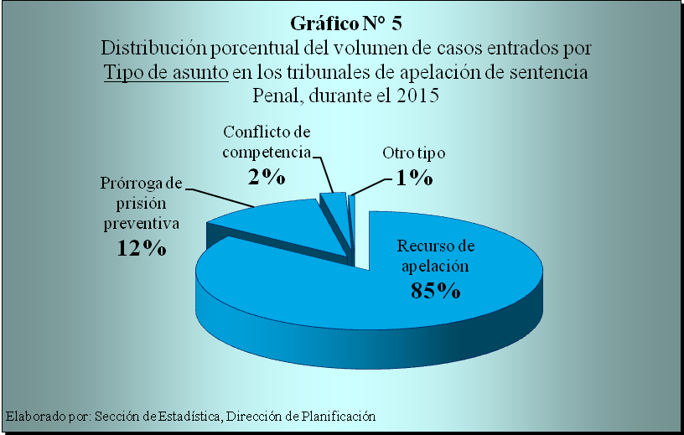

Por otro lado, si bien en toda la gama de los casos entrados por tipo de asunto se produjo disminuciones las magnitudes con las que ocurrieron son diferentes por tipo de asunto. En la tabla siguiente, se muestran las cifras del ingreso nuevo de causa por tipo de asunto para los dos últimos años y se presenta, además, las variaciones anuales tanto en forma absoluta (número de casos) como relativa (porcentaje de variación). Se puede apreciar que en términos proporcionales las prórrogas de prisión preventiva son las que más disminuyeron pues la cifra del 2015 es un 27% menor que la reportada en el 2014. Le sigue el monto de conflictos de competencia que bajaron un 17% en este año respecto al anterior. Los recursos de apelación disminuyeron más en términos absolutos (242 causas menos contra las 120 menos de las prórrogas de prisión preventiva, por ejemplo) pero en términos proporcionales, tal reducción, es del orden del 8%.

Tipo de Asunto | Casos Entrados |  | Variación
Tipo de Asunto | 2014 | 2015 | Absoluta | Relativa
Total | 3.624 | 3.245 | -379 | -10%
Recurso de apelación | 3.077 | 2.835 | -242 | -8%
Prórroga de prisión preventiva | 440 | 320 | -120 | -27%
Recurso de revisión | 3 | 2 | -1 | N.R.
Conflicto de competencia | 86 | 71 | -15 | -17%
proceso de extradición | 5 | 3 | -2 | N.R.
Otro tipo | 13 | 14 | 1 | N.R.
N.R. No se recomienda el cálculo por tener una base pequeña.

2.4 Recursos de apelación

En este apartado, se describen los principales patrones estadísticos del principal tipo de asunto entrado (el recurso de apelación) debido a que es el más frecuente y significativo.

Si bien a escala nacional se produjo una disminución de la entrada en este tipo de asunto, la magnitud y la dirección de tal variación no se reproduce en los resultados desglosados para cada tribunal. Se puede observar de la tabla siguiente, mediante resalte con color, que fue en el tribunal ubicado en el Segundo Circuito Judicial de San José donde se presentó únicamente disminución en el ingreso nuevo de estos recursos mientras que, los datos de los otros tribunales aumentaron. En ese tribunal, la cifra del 2015 (1.166 expedientes), es menor en un 34% respecto a la del año inmediatamente anterior y es la más baja desde el 2012.Ello contrasta con los resultados de los tribunales de apelación de sentencia penal ubicados en San Ramón, Cartago y Santa Cruz en donde, la cifra reportada para el 2015 es mayor en 31%, 26% y 25% respectivamente a lo indicado para el 2014.

Tribunal de apelación | Recursos de Apelación
Tribunal de apelación | Años |  |  |  | Variación 2014/2015
Tribunal de apelación | 2012 | 2013 | 2014 | 2015 | Absoluta | Relativa
TOTAL | 2.839 | 3.148 | 3.077 | 2.835 | -242 | -8%
II Circuito San José | 1.483 | 1.813 | 1.772 | 1.166 | -606 | -34%
San Ramón | 562 | 568 | 541 | 708 | 167 | 31%
Cartago | 441 | 478 | 524 | 661 | 137 | 26%
Santa Cruz | 353 | 289 | 240 | 300 | 60 | 25%

2.5 Recursos de apelación por tipo de tribunal por procedencia

La siguiente tabla, muestra los datos de los casos entrados a los tribunales de apelación de sentencia penal pero clasificándolos de acuerdo al tipo de tribunal de juicio (de flagrancia u ordinario) al cual se presentó el recurso de apelación sobre la sentencia dictada en primera instancia.

En definitiva, es mayor la proporción del Recurso de Apelación presentadas sobre sentencias dictadas en tribunales de juicio penal ordinarios respecto a lo apelado sobre sentencias dictadas por tribunales de flagrancia. A escala nacional, el 81% (sea poco más de cuatro quintas partes) de lo entrado en los tribunales de apelación de sentencia penal proviene de tribunales de juicio penal ordinario mientras que un 19% de los recursos de apelación presentados son sobre sentencias dictadas en tribunales penales de flagrancia. Esto se muestra en la segunda parte de la tabla bajo el título “CIFRAS RELATIVAS”.

Tribunal de apelación | DESPACHO DE ORIGEN
Tribunal de apelación | Tribunal Penal |  | Otros despachos
Tribunal de apelación | Ordinario | De Flagrancia | Otros despachos
CIFRAS ABSOLUTAS
TOTAL | 2.285 | 541 | 9
II Circuito San José | 911 | 252 | 3
San Ramón | 593 | 113 | 2
Cartago | 576 | 83 | 2
Santa Cruz | 205 | 93 | 2
CIFRAS RELATIVAS
TOTAL | 81% | 19% | Porcentajes menores al 1%
II Circuito San José | 78% | 22% | Porcentajes menores al 1%
San Ramón | 84% | 16% | Porcentajes menores al 1%
Cartago | 87% | 13% | Porcentajes menores al 1%
Santa Cruz | 68% | 31% | Porcentajes menores al 1%

También se desprende la existencia de algunas diferencias entre tribunales de apelación de sentencia penal en cuanto al tipo de tribunal de juicio en donde recaen los recursos de apelación presentados. En el Tribunal de Apelaciones de Sentencia Penal con asiento en Santa Cruz es donde ingresan más recursos de apelación contra sentencias dictadas en un tribunal de juicio de flagrancia; de hecho el 31% de lo entrado como recurso de apelación a este despacho es de flagrancia, proporción que contrasta con el 16% y 13% de recursos de apelación contra sentencias dictadas en casos de flagrancia entradas en los tribunales de apelación de sentencia penal ubicados en San Ramón y Cartago, respectivamente mientras que, en el Tribunal de Apelaciones de Sentencia Penal del Segundo Circuito Judicial de San José, la proporción de los recursos de apelación presentados contra sentencias dictadas en asuntos cometidos en flagrancia es del 22%.

2.6 Recursos de apelación por delito.

La gama completa de los asuntos entrados como recursos de apelación clasificados por delito se muestran en el cuadro 3 del anexo a este informe donde se presentan todos los cuadros estadísticos a incluir en el anuario judicial. De esa información estadística, se extrae lo que se despliega a continuación para los cinco delitos más frecuentes asociados con los recursos de apelación presentados ante los tribunales de apelación de sentencia penal durante el 2015. En específico, son los asuntos asociados con causas penales seguidas por: robo agravado, abusos sexuales contra menor e incapaces, violación, lesiones culposas y el incumplimiento de medidas de protección siendo los valores asociados a estos delitos la conglomeración de casi dos quintas (38%) partes de todo lo ingresado a escala nacional. El robo agravado encabeza la lista con 477 recursos de apelación seguidos a gran distancia por el abuso sexual contra menor e incapaces con 225 recursos presentados, la violación con 131, la lesión culposa con 128 y el incumplimiento de medida de protección con 111.

Delitos más frecuentes  (Al menos 2 casos por  semana en promedio a escala nacional) | TOTAL | Tribunal de apelación de sentencia penal
 | TOTAL | II Circuito Judicial de San José | III Circuito Judicial de Alajuela | Cartago | II Circuito Judicial de Guanacaste
- Robo agravado | 477 | 218 | 109 | 105 | 45
- Abusos sexuales contra  menor e incapaces | 225 | 78 | 65 | 66 | 16
- Violación | 131 | 51 | 29 | 34 | 17
- Lesiones culposas | 128 | 45 | 35 | 37 | 11
- Incumplimiento  medida de protección | 111 | 38 | 31 | 31 | 11

Por título del delito, se presenta en la siguiente tabla la información anual desde el 2012 resaltando mediante color las variaciones tanto absolutas como relativas acaecidas en el 2015 respecto al 2014. Se ha conglomerado los datos en los delitos que aumentaron y en los que disminuyó sus montos ordenado cada grupo de acuerdo con monto de variación.

Título del Delito o  infracción a ley especial | Recursos Apelación  por año |  |  |  | Variación  2014/2015
Título del Delito o  infracción a ley especial | 2012 | 2013 | 2014 | 2015 | Abso-  luta | Rela-  tiva
Total | 2.839 | 3.148 | 3.077 | 2.835 | -242 | -8%
Aumentos
Infrac. Ley de Tránsito | 108 | 67 | 67 | 119 | 52 | 78%
Infrac. Ley de Psicotrópicos | 277 | 282 | 225 | 270 | 45 | 20%
Infrac. Ley de Armas y Explosivos | 70 | 77 | 67 | 74 | 7 | 10%
Contra la Fe Pública | 59 | 73 | 57 | 60 | 3 | 5%
Otros Delitos o información Ignorada | 5 | 0 | 0 | 43 | 43 | N.R.
Contra la Libertad | 26 | 18 | 28 | 37 | 9 | N.R.
Contra la Familia | 6 | 3 | 2 | 5 | 3 | N.R.
Contra la Seguridad Común | 11 | 7 | 9 | 12 | 3 | N.R.
No Delitos | 1 | 2 | 0 | 3 | 3 | N.R.
Infrac. Ley de Adulto Mayor | 2 | 1 | 3 | 5 | 2 | N.R.
Contra la Buena Fe de los Negocios | 4 | 4 | 1 | 2 | 1 | N.R.
Infrac. Ley de Corrup. y Enriq. Ilícito | 0 | 0 | 3 | 4 | 1 | N.R.
Infrac. Ley General de Aduanas | 0 | 0 | 1 | 2 | 1 | N.R.
Infrac. a Leyes Especiales | 45 | 76 | 30 | 31 | 1 | N.R.
Extradición | 0 | 0 | 1 | 2 | 1 | N.R.
Infrac. Código Fiscal. | 2 | 1 | 0 | 0 | 0 | N.R.
Disminuciones
Infrac. Ley de Penal. deViol. Ctra. la Mujer | 111 | 171 | 201 | 155 | -46 | -23%
Contra la Propiedad | 1.036 | 1.195 | 1.039 | 868 | -171 | -16%
Sexuales | 398 | 404 | 477 | 403 | -74 | -16%
Contra la Autoridad Pública | 80 | 122 | 132 | 113 | -19 | -14%
Contra el Honor | 54 | 74 | 85 | 73 | -12 | -14%
Contra la Vida | 478 | 499 | 539 | 472 | -67 | -12%
Contra los Deberes Función Pública | 36 | 41 | 31 | 21 | -10 | N.R.
Infrac. Ley Forestal | 0 | 0 | 41 | 31 | -10 | N.R.
Contra la Administración de la Justicia | 19 | 20 | 23 | 18 | -5 | N.R.
Contra el Ámbito de la Intimidad | 11 | 11 | 14 | 12 | -2 | N.R.
Contra los Derechos Humanos | 0 | 0 | 1 | 0 | -1 | N.R.
N.R. No se recomienda el cálculo por tener una base pequeña.

De la información anterior, la cantidad de recursos de apelación, planteados ante los tribunales de apelación de sentencia penal del país, se incrementó más en delitos asociados a la infracción de la Ley de Tránsito; estos pasaron de 67 en el 2014 a 119 en el 2015, sea 52 más para un incremento porcentual del 78%. Le sigue el aumento del 20% de la cifra del 2015 en recursos de apelación es asuntos por la infracción de la Ley de psicotrópicos.

En cuanto a las principales disminuciones, éstas se presentaron en la Infracción a la ley de Penalización de la Violencia contra la Mujer la cuales cayeron en un 23%, Contra la Propiedad en un 16%, Sexuales en 16%, contra la autoridad pública en un 14% y contra el honor también en un 14%.

III. CASOS TERMINADOS

3.1 Patrón general

El volumen de casos terminados tiende a la baja en los dos últimos dos años. Como se muestra en el gráfico siguiente, en el 2013 se llegó al mayor nivel de finiquito con casi 4.000 casos terminados en los cuatro tribunales de apelación de sentencia. Un año después la cantidad de casos terminados es un 8% menor respecto a ese punto y para el 2015 vuelve a decrecer la cifra de asuntos concluidos, pero en forma más pronunciada; es un 16% menor que la cifra reportada en el año inmediatamente anterior. Por otro lado, la cifra de casos terminados del 2015 es 911 menor que la del 2013 cuando se reportó el volumen más alto de finiquito; esto es, el nivel de finiquito de este año es casi una cuarta parte (23%) menor al nivel más alto alcanzado en los últimos cuatro años.

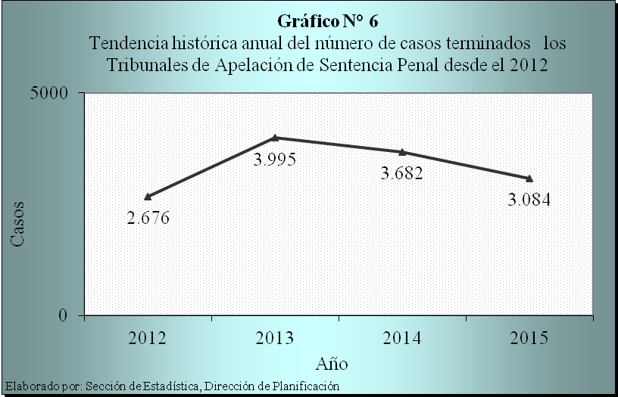

No obstante, el aporte más importante a la baja en cantidad de casos terminados proviene del Tribunal de Apelación de Sentencia Penal del Segundo Circuito Judicial de San José. Como se presenta en la tabla siguiente, y si bien en el Tribunal ubicado en el centro del cantón de Santa Cruz también decrece en su volumen de finalización de casos (25 casos menos), es la baja reportada por el tribunal ubicado en el Segundo Circuito de San José (809 casos menos) la que impactó la cifra nacional de casos terminados pues, además, en los tribunales ubicados en las cabeceras de los cantones de San Ramón y Cartago la cantidad de casos terminados aumentó. La cifra del 2015 de este Tribunal de Apelación de Sentencia Penal es casi dos quintas partes (37%) más baja que la reportada en el 2014.

Casos Terminados
Tribunal de  apelación | Año en que se finiquitó |  |  |  | Variación  2014/2015
Tribunal de  apelación | 2012 | 2013 | 2014 | 2015 | Absoluta | Relativa
Total | 2.676 | 3.995 | 3.682 | 3.084 | -598 | -16%
II Circuito San José | 1.448 | 2.461 | 2.186 | 1.377 | -809 | -37%
San Ramón | 459 | 657 | 637 | 672 | 35 | 5%
Cartago | 412 | 554 | 578 | 779 | 201 | 35%
Santa Cruz | 357 | 323 | 281 | 256 | -25 | -9%

3.2 Pesos relativos del finiquito por tribunal

El que haya disminuido en forma importante el volumen de casos terminados en el Tribunal ubicado en el Segundo Circuito Judicial de San José tiene importancia estadística pues en éste se concentra la carga de trabajo más alta de los cuatro tribunales competentes. Esto hace que la cantidad de casos terminados tenga un impacto importante en los cambios a escala nacional.

En el siguiente gráfico, se muestra la distribución de los montos de terminación por tribunal y se puede observar que, en este año, el 45% proviene del ubicado en el Segundo Circuito Judicial de San José. Mientras que el 25%, 22% y 8% son los pesos relativos de lo votado en los tribunales de apelación de sentencia penal ubicados en Cartago, San Ramón y Santa Cruz, respectivamente.

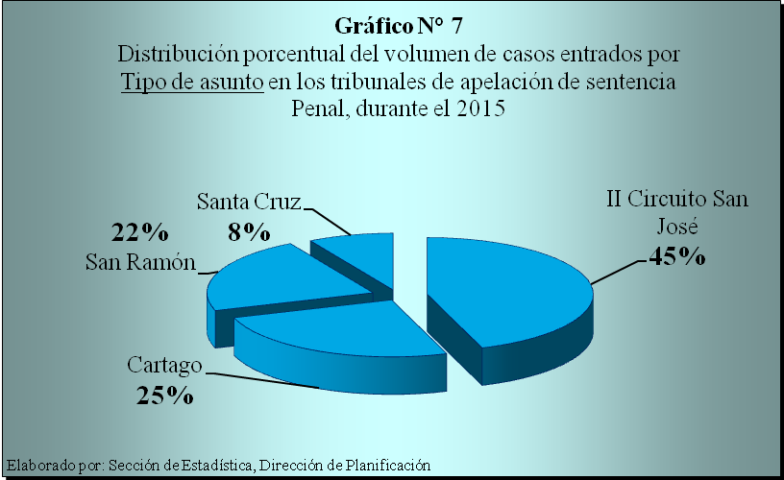

3.3 Casos terminados por tipo de asunto

Ahora bien, el patrón general seguido por el nivel de finiquito a escala nacional, se presenta en similar magnitud en lo resuelto en recursos de apelación. Esta correlación, es consecuencia de que es este tipo de asunto es el de mayor entrada, así como de mayor presencia en la carga de trabajo. Como es de esperar la mayoría de las resoluciones dictadas en los tribunales de apelación de sentencia recaen en recursos de apelación de sentencia; durante el 2015, lo resuelto en este tipo de asunto representa el 81% del total de casos terminados, peso relativo similar al del 2014 (79%).

Como se muestra en la tabla siguiente, en el 2013 se alcanzó el monto más alto en la cantidad de recursos de apelación resueltos (3.049 resoluciones) para ir disminuyendo hasta llegar al 2015 con el finiquito de 2.491 recursos de apelación lo que significa que la cifra de este año es un 18%menor que el valor más alto de la serie estadística analizada.

Casos Terminados por tipo de resolución
Tipo de Resolución
Tipo de Resolución | Año de finiquito |  |  |  | Variación
Tipo de Resolución | 2012 | 2013 | 2014 | 2015 | Absoluta | Relativa
TOTAL | 2676 | 3995 | 3.682 | 3.084 | -598 | -16%
Recursos de apelación de sentencia | 1721 | 3049 | 2.914 | 2.491 | -423 | -15%
Proceso de revisión | 331 | 214 | 104 | 82 | -22 | -21%
Incompetencia en admisibilidad y fondo | 110 | 22 | 10 | 43 | 33 | 330%
Prórroga de prisión preventiva | 221 | 459 | 421 | 284 | -137 | -33%
Otros | 293 | 251 | 233 | 184 | -49 | -21%
(a) No se muestra por tener una base de cálculo pequeña

Otra variación que resalta de la tabla anterior es la acaecida en el volumen resolutivo de las solicitudes de prórroga de prisión preventiva. En el 2015, se dictaron284 definiciones de prórroga, 137 menos que la cifra del 2014 cuando se reportaron 421, lo que significa que la cifra de este año es un tercio (33%) más baja que la del 2014.

3.4 Casos Terminados por tipo de resolución emitida.

En los recursos de apelación lo más frecuente es el dictado de resoluciones “sin lugar el recurso”, no obstante, el peso de lo resuelto “con lugar el recurso” o “parcialmente con lugar el recurso” no es insignificante. En el 2015, se dictaron 1.429 resoluciones declarando “sin lugar el recurso” representado del 57% del total de resoluciones dictadas sobre recursos de apelación. En ese mismo año lo resuelto “con lugar” el recurso tanto en forma total como parcialmente fue 846 y 216 respectivamente; juntas ambas cifras representan el 43% (34% con lugar y 9% parcialmente con lugar).

Casos Terminados por tipo de resolución
Tipo de Resolución | Año de finiquito |  |  |  |  |  |  | Variación
Tipo de Resolución | 2012 |  | 2013 |  | 2014 |  | 2015 | Abso-luta |  | Rela-tiva
Total | 2.676 |  | 3.995 |  | 3.682 |  | 3.084 | -598 |  | -16%
Prórroga definida.. | 221 |  | 459 |  | 421 |  | 284 | -137 |  | -33%
Inadmisibles. | 202 |  | 168 |  | 176 |  | 124 | -52 |  | -30%
Recursos de apelación de sentencia parcialmente con lugar | 168 |  | 299 |  | 271 |  | 216 | -55 |  | -20%
Recursos de apelación de sentencia declarados sin lugar. | 1118 |  | 1.877 |  | 1.792 |  | 1.429 | -363 |  | -20%
Recursos de apelación de sentencia declarados con lugar | 435 |  | 873 |  | 851 |  | 846 | -5 |  | -1%
Desistido.. | 0 |  | 0 |  | 5 |  | 12 | 7 |  | (c)
Incompetencia en admisibilidad y fondo. | 110 |  | 22 |  | 10 |  | 43 | 33 |  | (c)
Recursos de casación declarados sin lugar.. | 3 |  | 0 |  | 1 |  | 0 | -1 |  | (c)
Recursos de casación declarados con lugar.. | 2 |  | 0 |  | 0 |  | 0 | 0 |  | (c)
Recursos de revisión sin lugar.. | 12 |  | 2 |  | 0 |  | 0 | 0 |  | (c)
Proceso de revisión parcialmente con lugar.. | 0 |  | 4 |  | 0 |  | 0 | 0 |  | (c)
Proceso de revisión competencia definida | 31 |  | 79 |  | 104 |  | 56 | -48 |  | (c)
Proceso de revisión prórroga definida.. | 286 |  | 128 |  | 0 |  | 26 | 26 |  | (c)
Proceso de revisión sentencia de extradición | 2 |  | 1 |  | 0 |  | 0 | 0 |  | (c)
Recusación Con Lugar | (a) |  | (a) |  | (a) |  | 21 | (b) |  | (b)
Recusación Sin Lugar | (a) |  | (a) |  | (a) |  | 21 | (b) |  | (b)
Otro tipo de resolución. | 86 |  | 83 |  | 51 |  | 6 | -45 |  | -88%
Votos de fondo en apelaciones de sentencia | 1.721 |  | 3.049 |  | 2.914 |  | 624 | -2.290 |  | -79%
Notas:
(a) No reportado por algunos de los Tribunales del 2012 al 2014.
(b) No aplica el cálculo debido a que el dato del 2014 no reporta información.
(c) No se recomienda el cálculo por tener una base menor a 50 unidades en el 2014.

Por otro lado, como el conjunto de los cuatro tribunales, la cantidad de recursos de apelación declarados tanto “Sin Lugar” como “Con lugar” decrecieron en términos relativos en la misma magnitud; cada tipo de resolución decreció en un 20% en el 2015 respecto a lo reportado en el 2014.

3.5 Votación con Lugar

La observación estadística de lo acontecido con la votación “Con Lugar” es importante debido que tal tipo de resolución cambia lo resuelto en la instancia anterior al conocimiento de la apelación presentada y puede erigir jurisprudencia determinante para los procesos resolutivos futuros. Las variaciones (aumentos o disminuciones) o estabilidades son de por si valiosas para caracterizar los patrones subyacentes de la instancia anterior y del sistema Penal en general.

- Patrón general

Como una característica inicial, se puede notar de la tabla anterior, que la votación “con lugar” en recursos de apelación se presenta, relativamente, estable en cuanto a la cantidad reportada (en el 2013 se emitieron 873 votos, 851 votos en el 2014 y 846 votos en el 2015) pero en términos del peso porcentual el comportamiento es creciente (29% en el 2013, 29% del 2014 y 34% en el 2015). Esto último como consecuencia de la disminución de la votación en total (suma de “con lugar”, “sin lugar” y “parcialmente con lugar”) de los recursos de apelación antes comentada.
- Distribución porcentual de la votación “Con Lugar” según tipo de tribunal de juicio penal.

La mayoría de las declaraciones “Con lugar” declaradas por los Tribunales de Apelación de Sentencia Penal se dan sobre sentencias dictadas en Tribunales de juicio ordinarios. Como se aprecia en el gráfico siguiente, el 81% de los votos “Con lugar” emitidos en los tribunales de apelación de sentencia penal se dan sobre lo resuelto en tribunales penales ordinarios mientras que, el restante 19% recae sobre lo sentenciado en asuntos cometidos en flagrancia.

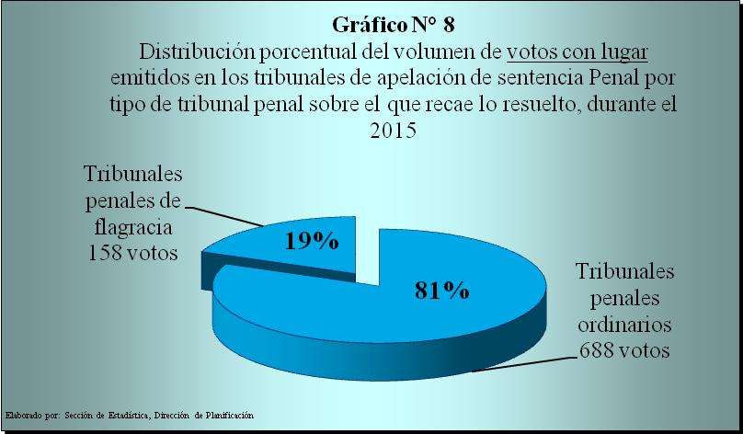

- Relación de los votos con lugar respecto a entrada de recursos.

Con el fin de medir la eficiencia de los tribunales de juicio con relación con los recursos de apelación presentados, se evalúa el impacto de la votación “Con lugar” dictada en los tribunales de apelación de sentencia penal sobre la presentación de recursos de apelación contra sentencias de los tribunales de juicio. Para ello, se requiere calcular una relación estadística consistente en dividir la cantidad de votos con lugar dictados entre el volumen de la entrada en los tribunales de apelación⁽⁾ y el resultado matemático se amplifica por 100.Esto se hace, separando los resultados en dos conglomerados, a saber, uno cuyas sentencias provienen de tribunales de juicio ordinario y otro cuyas sentencias tienen origen en tribunales de flagrancia.

En este contexto, a pesar de la existencia de frecuencias diferenciales en la declaratoria “con lugar” emitida por los tribunales de apelación de sentencia penal por el tipo de despacho que resolvió en primera instancia (en los despachos ordinarios fue de 81% y los de flagrancia el 19%), no existen gran diferencia entre lo determinado (“Con lugar”) respecto a los recursos entrados a los tribunales de apelación de sentencia penal. Como se despliega en la tabla siguiente, de cada 100 recursos de apelación entrados contra sentencias dictadas en tribunales de juicio penal ordinarios, alrededor de30 (30,1) recibieron votos “Con Lugar” mientras que, por cada 100 recursos de apelación entrados contra sentencias dictadas en los tribunales de juicio penal de flagrancia, poco más 29 (29,2) fueron dictaminados “con lugar”.

Tipo de tribunal | Apelaciones entradas | Votos con Lugar | Tasa de votos con lugar  (por cada 100 casos entrados)
TOTAL | 2.826 | 846 | 29,9
Tribunales ordinarios | 2.285 | 688 | 30,1
Tribunales de flagrancia | 541 | 158 | 29,2

- Relación de los votos con lugar respecto al dictado general de sentencias en los Tribunales de Juicio

Otra relación estadística que muestra el grado en que los tribunales de juicio dictan sentencias efectivamente es la obtenida de dividir las resoluciones dictadas “con lugar” por los tribunales de apelación de sentencia penal entre el volumen de sentencias dictadas en instancia anterior, resultado que es amplificado por 100.

Los resultados de esta operación separando los tribunales de juicio de acuerdo a si son competentes en delitos cometidos en flagrancia o no (ordinarios) se presentan la siguiente tabla. Se puede observar que en general se dan 7,8 declaraciones “con lugar” por cada 100 sentencias dictadas en primera instancia; esto es menos de una décima parte de las sentencias dictadas en primera instancia en el año. Tal nivel alcanzado, es calificado como positivo pues, su complemento matemático indica que cerca 92 de cada 100 sentencias dictadas en primera instancia no son declaradas “con lugar” en la instancia superior inmediata.

Tipo de tribunal  de juicio penal | Sentencias dictadas en los tribunales de juicio penal | Votos con lugar en Tribunales de Apelación de Sentencia Penal | Relación de votos con lugar a sentencias dictadas etapa de juicio
TOTAL | 10.873 | 846 | 7,8
Tribunales ordinarios | 7.842 | 688 | 8,8
Tribunales de flagrancia | 3.031 | 158 | 5,2

De la tabla anterior, se extrae que el dictado de sentencias en juicio oral en asuntos de flagrancia es mejor que el acaecido desde tribunales ordinarios. De cada 100 sentencias dictadas en la etapa de juicio por el grupo de los tribunales de flagrancia, poco más de cinco (5,2) fueron declaradas “con lugar la apelación presentada”. Esta relación es más alta para el grupo de tribunales ordinarios en donde casi nueve (8,8) de cada 100 sentencias dictadas fueron declaradas “con lugar el recurso de apelación en un tribunal de apelación de sentencia penal.

En las siguiente dos tablas se muestran los resultados de tal relación para cada tribunal de juicio penal para los cuales se reportaron datos de sentencias “Con lugar” por un tribunal de apelación.

En la tabla para los tribunales de flagrancia destacan los altos valores de los tribunales del I Circuito Judicial de la Zona Atlántica, el ubicado en Santa Cruz y en especial el de Corredores, por encontrarse por encima de la media del grupo (de 5,2 sentencias declaradas con lugar” por cada 100 dictadas en primera instancia del 2015). Al tribunal de juicio penal de corredores casi una cuarta parte (24,7) de las sentencias dictadas en el 2015 fueron declaradas con lugar la apelación interpuesta. Para el Tribunal del Primer Circuito Judicial de la Zona Atlántica tal relación es de casi 15 declaraciones “con lugar” por cada 100 de sus sentencias dictadas y en el Tribunal de Flagrancia del Segundo Circuito Judicial de Guanacaste con sede en Santa Cruz casi nueve de cada cien (8,9) de sus sentencias fueron declaradas “Con lugar” el recurso de apelación planteado.

TRIBUNALES DE FLAGRANCIA
TRIBUNAL DE JUICIO PENAL DE ORIGEN | Sentencias dictadas en los tribunales de juicio penal | Votos con lugar en Tribunales de Apelación de Sentencia Penal | Votos con lugar por cada 100 sentencias dictadas en etapa de juicio
TOTAL | 3031 | 158 | 5,2
Corredores | 81 | 20 | 24,7
I Circuito Judicial de la Zona Atlántica | 166 | 24 | 14,5
Santa Cruz | 124 | 11 | 8,9
Guanacaste | 171 | 9 | 5,3
II Circuito Judicial de San José | 603 | 31 | 5,1
Puntarenas | 156 | 8 | 5,1
III Circuito Judicial de Alajuela | 101 | 5 | 5,0
Heredia | 251 | 10 | 4,0
Zona Sur ( Pérez Zeledón) | 163 | 6 | 3,7
I Circuito Judicial de Alajuela | 183 | 6 | 3,3
I Circuito Judicial de San José | 680 | 19 | 2,8
Cartago | 151 | 4 | 2,6
II Circuito Judicial de la Zona Atlántica | 201 | 5 | 2,5

En los tribunales de juicio oral competentes mayoritariamente en asuntos “no de flagrancia” llamados en este informe tribunales ordinarios, son 12 los tribunales cuyo resultado es superior al promedio del conjunto (de 8,8 sentencias con lugar por cada 100 sentencias dictadas de primera instancia); esos despachos se muestran en la tabla mediante letra de color rojo.

TRIBUNALES PENALES ORDINARIOS
TRIBUNAL DE JUICIO PENAL DE ORIGEN | Sentencias dictadas en los tribunales de juicio penal | Votos con lugar en Tribunales de Apelación de Sentencia Penal | Votos con lugar por cada 100 sentencias dictadas en etapa de juicio
TOTAL | 7842 | 688 | 8,8
II Circuito Judicial de Alajuela | 457 | 72 | 15,8
III Circuito Judicial de Alajuela | 140 | 21 | 15,0
Zona Sur ( Pérez Zeledón) | 475 | 67 | 14,1
I Circuito Judicial de la Zona Atlántica | 556 | 69 | 12,4
Puntarenas | 381 | 47 | 12,3
Corredores | 150 | 18 | 12,0
Golfito | 118 | 14 | 11,9
Osa | 125 | 14 | 11,2
Aguirre y Parrita | 100 | 10 | 10,0
II Circuito Judicial de la Zona Atlántica | 303 | 29 | 9,6
III Circuito Judicial de Alajuela | 126 | 12 | 9,5
II Circuito Judicial de San José | 367 | 34 | 9,3
I Circuito Judicial de San José | 854 | 75 | 8,8
III Circuito Judicial de San José | 457 | 37 | 8,1
Nicoya | 137 | 10 | 7,3
Guanacaste | 361 | 23 | 6,4
Cartago | 691 | 44 | 6,4
Santa Cruz | 198 | 12 | 6,1
III Circuito Judicial de San José Pavas | 634 | 37 | 5,8
I Circuito Judicial de Alajuela | 507 | 23 | 4,5
Heredia | 390 | 13 | 3,3
Sarapiquí | 102 | 3 | 2,9
Cañas | 95 | 2 | 2,1
Cartago Sede Turrialba | 118 | 2 | 1,7

IV. DURACIÓN PROMEDIO DE LOS VOTOS DE FONDO

4.1 Patrón general
En los últimos tres años, la duración promedio total⁽⁾de los votos de fondo no presenta un patrón determinado. Sin tomar el resultado del 2012 por responder a una coyuntura específica⁽⁾, los valores obtenidos se han ubicado en un intervalo que va de los 3 meses y medio y los 4 meses y medio. Para este año el cálculo obtenido fue de 4 meses y 1 semana⁽⁾, valor que encuentra entre que es el intervalo de oscilación del indicador, como se puede constatar a continuación. Por otro lado, el resultado del 2015 es 2 semanas más alto que el calculado en el 2014.
Año | Duración promedio total de los votos de fondo
2012 | 2 meses 0 semanas
2013 | 4 meses 0 semanas
2014 | 3 meses 3 semanas
2015 | 4 meses 1 semanas
El aumento del 2015 en la duración promedio antes indicada es efecto, principalmente, de la interacción de la fuerte baja en el trámite de asuntos de reciente ingreso y del aumento moderado de los asuntos que requirieron de 9 meses a menos de un año para recibir dictamen. En la siguiente tabla, se muestra las cantidades anuales de votos de fondo clasificados por el tiempo empleado desde el 2012, resaltando las dos últimas distribuciones anuales a las cuales se les ha determinado la variación absoluta y relativa por intervalo de duración. Se puede observar que los asuntos votados por el fondo y para los cuales se requirió menos de tres meses para resolver bajaron en forma importante; fueron 401 menos (162menos de los de menos de un mes, 162menos de un mes a menos de dos meses y 77menos de dos meses a menos de tres). También, al incremento de la duración promedio total, contribuye el aumento de la cantidad de expedientes para los cuales se requirió de 9 meses a menos de un año para recibir resolución; con ese intervalo de duración se reportaron 139 expedientes resueltos en el 2014 mientras que un año después fueron 172.

Votos de Fondo por tiempo empleado
Intervalos de duración | Años |  |  |  | Variación 2014/2015
Intervalos de duración | 2012 | 2013 | 2014 | 2015 | Absoluta | Relativa
Total | 1.721 | 3.049 | 2.914 | 2.491 | -423 | -15%
Menos de un mes | 597 | 807 | 741 | 579 | -162 | -22%
De 1 a menos de 2 meses | 484 | 559 | 569 | 407 | -162 | -28%
De 2 a menos de 3 meses | 302 | 379 | 376 | 299 | -77 | -20%
De 3 a menos de 6 meses | 275 | 594 | 588 | 565 | -23 | -4%
De 6 a menos de 9 meses | 57 | 262 | 318 | 307 | -11 | -3%
De 9 a menos de 1 año | 6 | 256 | 139 | 172 | 33 | 24%
De 1 año a menos de 2 | 0 | 192 | 183 | 157 | -26 | -14%
2 o más años | 0 | 0 | 0 | 5 | 5 | N.R.
N.R. No se recomienda el cálculo de este porcentaje de variación por tener una base pequeña.

4.2 Duración promedio por Tribunal

El valor de la duración promedio total obtenido en el 2015, no se reproduce en el mismo monto entre tribunales de apelación de sentencia penal en donde los resultados son muy disimiles. Como se aprecia en la siguiente tabla, es el tribunal de apelación ubicado en la ciudad de San Ramón de donde se obtiene la duración promedio más alta; 7 meses con todos los valores o de 6 meses sin valores extremos según los expedientes que recibieron una votación de fondo. Estos cálculos, contrastan con los obtenidos para el Tribunal del Segundo Circuito Judicial de Guanacaste de 2 meses con 2 semanas o de 2 meses sin considerar los valores extremos.

Tribunal de apelación de sentencia penal | Duración promedio
Tribunal de apelación de sentencia penal | Todos los datos | Sin valores extremos
TOTAL | 4 meses 1 semana | 3 meses 2 semanas
II Circuito Judicial de San José | 3 meses 0 semanas | 2 meses 2 semana
III Circuito Judicial de Alajuela | 7 meses 0 semanas | 6 meses 0 semana
Cartago | 4 meses 1 semana | 3 meses 3 semanas
II Circuito Judicial de Guanacaste | 2 meses 2 semanas | 2 meses 0 semanas

4.3 Duración promedio por tipo de voto

Durante el 2015, se duró en promedio menos en resolver asuntos que recibieron el dictamen “Sin lugar”. Como se muestra en la siguiente tabla, los expedientes que fueron declarados con este tipo de resolución requirieron de 3 meses con 3 semanas en promedio luego de haber sido recibidos en despacho. Esto es 3 semanas menos que lo empleado en los expedientes en los que se declaró “Con lugar” el recurso de apelación (4 meses con 2 semanas) y una semana menos que los expedientes donde se dictó parcialmente con lugar el recurso planteado (4 meses).

Duración Promedio por tipo de resolución
Año | Tipo de resolución
Año | Con Lugar | Parcialmente con lugar | Sin Lugar
2012 | 2 meses 0 semanas | 2 meses 1 semanas | 2 meses 0 semanas
2013 | 4 meses 2 semanas | 2 meses 1 semanas | 3 meses 2 semanas
2014 | 4 meses 1 semanas | 3 meses 2 semanas | 3 meses 2 semanas
2015 | 4 meses 2 semanas | 4 meses 0 semanas | 3 meses 3 semanas

V. CIRCULANTE AL FINALIZAR EL AÑO

5.1 Patrón general

Con el dato del circulante reportado para finales el 2015, se interrumpe la relativa estabilidad de esta variable que se venía dando hasta el 2014. Del gráfico siguiente se puede apreciar que la existencia al finalizar el año, para el período 2012-2014, oscilaba entre los 910 y los 950 asuntos pero para la conclusión del 2015 se reportaron pendientes 1.123 casos en el conglomerado de los cuatro tribunales de apelación de sentencia penal. Este último monto es 198 expedientes más que el reporte de finales del 2014, lo que significa que la cifra de finales de 2015 es 21% o poco más de una quinta parte más alta que la reportada al término del 2014.

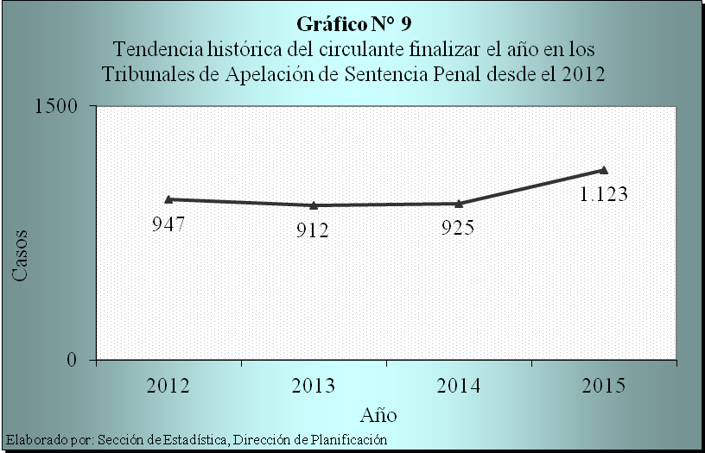

5.2 Circulante por Tribunal

La fuente del crecimiento antes indicado proviene de los tribunales de apelación de sentencia penal diferentes al ubicado en el Segundo Circuito Judicial de San José pues ese despacho es el único que reporta la disminución de circulante. En ese despacho, se pasó de 372 asuntos en trámite al 31 de diciembre de 2014 a 345 un año después; 27 casos menos lo que significa una rebaja de 7%. En el Tribunal de Apelación de Sentencia Penal del Tercer Circuito Judicial de Alajuela aumentó la cifra del circulante 337 expedientes de finales del 2014 a 453 un año después, así esta última cifra es un 34% mayor respecto a la reportada una año antes. En el Tribunal de Apelación de Sentencia Penal de Cartago, el circulante al finalizar el 2015 (233 expedientes) es un 24% más alto que el reporte de un año antes (188 expedientes). En el Tribunal de Apelación de Sentencia Penal del Segundo Circuito Judicial de Guanacaste el circulante al finalizar el 2015 (92 expedientes) es el más alto desde el 2012 y es más de tres veces más alto que la cifra reportada al concluir el 2014 (28 expedientes).

Circulante al finalizar
Tribunal | Año |  |  |  | Variación 2014/2015
Tribunal | 2012 | 2013 | 2014 | 2015 | Absoluta | Relativa
Total | 947 | 912 | 925 | 1.123 | 198 | 21%
II Circuito San José | 523 | 399 | 372 | 345 | -27 | -7%
San Ramón | 249 | 321 | 337 | 453 | 116 | 34%
Cartago | 124 | 149 | 188 | 233 | 45 | 24%
Santa Cruz | 51 | 43 | 28 | 92 | 64 | N.R.
N.R. No se recomienda el cálculo de este porcentaje por tenerse una base menor

Para el 2015 la distribución porcentual de circulante al finalizar el 2015 por tribunal es expuesta en el siguiente gráfico. Con la rebaja antes indicada, el Tribunal de Apelación de Sentencia Penal del Segundo Circuito Judicial de San José se ubica en el segundo lugar en cuanto a la magnitud alcanzada; los 345 asuntos pendientes reportados representan el 31% de todo lo pendiente a escala nacional. En el primer lugar con un 40% de peso relativo se encuentra el Tribunal de Apelación de Sentencia Penal del Tercer Circuito Judicial de Alajuela. A estas oficinas, le siguen el del Cartago con el 21% y el del Segundo Circuito Judicial de Guanacaste con el 8%.

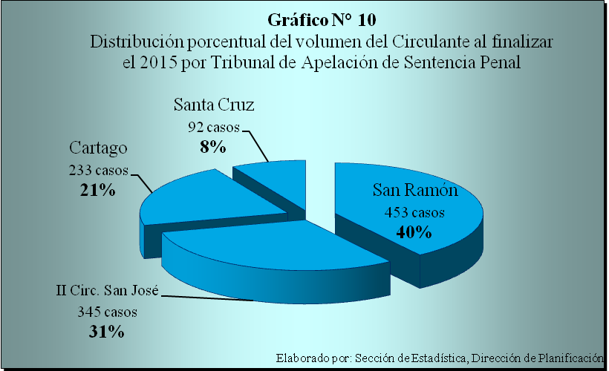

5.3 Antigüedad en despacho del circulante

Una alta proporción de los expedientes del circulante al finalizar el 2015 no tiene más de un año de haber ingresado a un tribunal de apelación de sentencia. Como se despliega en la tabla siguiente el 97% de los 1.123 expedientes pendientes al finalizar el 2015 ingresaron ese mismo año mientras que solo el 3%, sea 39 expedientes ingresaron antes del Primero de enero de este año.
Circulante al final de 2015
Momento de ingreso del expediente | Cantidad | Porcentaje
TOTAL | 1123 | 100%
Antes del 2015 | 39 | 3%
Del 2015 | 1084 | 97%

Por otro lado, el patrón anterior indica tendencia a la reducción de la antigüedad del circulante pues a finales del 2013 los asuntos pendientes pero ingresados en ese mismo año eran el 95% y para la conclusión del 2014 esa relación fue del 96%.

Ahora bien, la parte del circulante cuyos expedientes ingresaron en el 2015, casi dos tercios (65%) lo hicieron en el último cuatrimestre (de setiembre a diciembre) dejando al restante 35% ingresado antes de setiembre de 2015 como se muestra a continuación.

Expedientes de circulante final ingresados en 2015
Mes de ingreso del expediente | Cantidad | Porcentajes
TOTAL | 1.084 | 100%
Enero | 14 | 1% | 35%
Febrero | 27 | 2% | 35%
Marzo | 28 | 3% | 35%
Abril | 36 | 3% | 35%
Mayo | 47 | 4% | 35%
Junio | 60 | 6% | 35%
Julio | 91 | 8% | 35%
Agosto | 84 | 8% | 35%
Septiembre | 149 | 14% | 65%
Octubre | 159 | 15% | 65%
Noviembre | 213 | 20% | 65%
Diciembre | 176 | 16% | 65%

5.4 Antigüedad de los expedientes desde ingreso a la esfera judicial.

Como es sabido, los asuntos penales llevan tiempo antes de ser presentados a tribunales de apelación de sentencia penal. En este apartado se expone el circulante de los Tribunales de Apelación clasificando los expedientes que lo componen desde el año en que ingresaron por primera vez a la esfera judicial. Es claro que ese tiempo no es responsabilidad directa de los tribunales de apelación de sentencia penal, pero se expone en la siguiente tabla con fines ilustrativos. No obstante, en despachos como los que se analizan en este informe, los cuales tienen pocos asuntos antiguos (el 97% del circulante final corresponde a asuntos entrados en el mismo año del informe) puede considerarse como prioridad la atención de los asuntos más antiguos desde que ingresaron a la esfera judicial para no dilatar aún más sus procesos definitorios.

Circulante final por año de ingreso del expediente a la esfera judicial
Intervalo de antigüedad | TOTAL | Tribunal de Apelación de Sentencia Penal
Intervalo de antigüedad | TOTAL | II Circuito Judicial de San José | III Circuito Judicial de Alajuela | Cartago | II Circuito Judicial de Guanacaste
TOTAL | 1.123 | 345 | 453 | 233 | 92
Menos de un año | 201 | 75 | 71 | 34 | 21
De 1 a menos de 5 años | 617 | 171 | 259 | 137 | 50
De 5 a menos de 10 años | 274 | 87 | 112 | 59 | 16
De 10 a menos de 15 años | 26 | 10 | 9 | 3 | 4
15 o más años | 5 | 2 | 2 | 0 | 1

En términos generales, los 1.123 asuntos que componen el circulante al finalizar el año en el conglomerado de tribunales de apelación de sentencia penal 617 tiene de 1 año a menos de cinco años, cifra que representa el 55% de todo el circulante nacional. De 5 a menos de 10 años se tienen 274 expedientes, lo que significa en términos relativos son el 24%. De 10 a menos de 15 años son 26 casos que representan poco más del 2% y hay 5 casos que llevan en la esfera judicial 15 o más años de espera final.

En la siguiente tabla, se muestra la evolución del circulante al finalizar cada año desde el 2012 clasificando los expedientes que lo componen por el tiempo que llevan en la esfera judicial.

Circulante al finalizar el año
Tiempo en la esfera judicial | Año
Tiempo en la esfera judicial | 2012 | 2013 | 2014 | 2015
TOTAL | 947 | 912 | 925 | 1123
Menos de un año | 150 | 166 | 127 | 201
De 1 a menos de 2 años | 158 | 134 | 128 | 176
De 2 a menos de 3 años | 155 | 166 | 146 | 142
De 3 a menos de 4 años | 169 | 153 | 179 | 162
De 4 a menos de 5 años | 158 | 145 | 117 | 137
De 5 a menos de 6 años | 56 | 63 | 83 | 113
De 6 a menos de 7 años | 36 | 34 | 54 | 83
De 7 a menos de 8 años | 23 | 18 | 31 | 37
De 8 a menos de 9 años | 15 | 11 | 29 | 30
De 9 a menos de 10 años | 11 | 12 | 14 | 11
De 10 a menos de 11 años | 3 | 5 | 5 | 10
De 11 a menos de 12 años | 3 | 2 | 5 | 13
De 12 a menos de 13 años | 5 | 0 | 2 | 1
De 13 a menos de 14 años | 1 | 2 | 1 | 1
De 14 a menos de 15 años | 2 | 1 | --- | ---
De 15 a menos de 16 años | 1 | --- | 1 | 1
De 16 a menos de 17 años | 1 | --- | --- | 1
De 17 a menos de 18 años | --- | --- | 1 | 1
De 18 a menos de 19 años | --- | --- | 1 | 1
De 19 a menos de 20 años | --- | --- | --- | 1
De 20 a menos de 21 años | --- | --- | --- | 1
De 21 a menos de 22 años | --- | --- | 1 | ---

Ese es el primer año de la entrada en funcionamiento de este tipo de despacho y es de esperar que la duración promedio fuera baja debido a que toda la carga de trabajo de ese año era de reciente ingreso.
En la cantidad de recursos de apelación votados en un período dado, se incluyen tanto expedientes entrados en el mismo período de referencia como de otros anteriores (estos últimos forman parte de la existencia inicial). Lo adecuado es que en el divisor de esta operación se incluyan además de los asuntos entrados del período los recursos de apelación pendientes, no obstante, la desagregación por tipo de tribunal (ordinario o flagrancia), por tipo de asunto y otras variables no se puede obtener para la existencia inicial.
Se indica “total” para diferenciar el resultado de los obtenidos en subgrupos de casos agrupados o diferenciados por tipo de voto emitido (sin lugar, con lugar y parcialmente sin lugar).
Ese es el primer año de la entrada en funcionamiento de este tipo de despacho y es de esperar que la duración promedio fuera baja debido a que toda la carga de trabajo de ese año era de reciente ingreso.
En estadística, la fórmula matemática de un indicador como el promedio estará influenciado por la presencia de valores significativamente alejados de la mayoría o conglomerado principal (valores extremos o atípicos), si existieran. Estos valores atípicos, distorsionan la estimación de la generalidad en una distribución de datos. Para lograr un mejor acercamiento del valor asociado a la mayoría de las situaciones típicas, los valores asociados como fuera de lo normal (atipicidad estadística) no son considerados en el cálculo del indicador; en este caso, para obtener lo que se indica como duración promedio “sin valores extremos”.En realidad la duración promedio que se obtendría si no se consideran valores extremos sería para el 2015 de 3 meses con 2 semanas. No obstante, tal cálculo no se hizo en informes anteriores y por ello, para determinar el patrón histórico tal resultado no es comparable con los cómputos anuales del 2012 al 2014 y por ello se utiliza por el momento el indicador con todos los datos.

